光线传感器
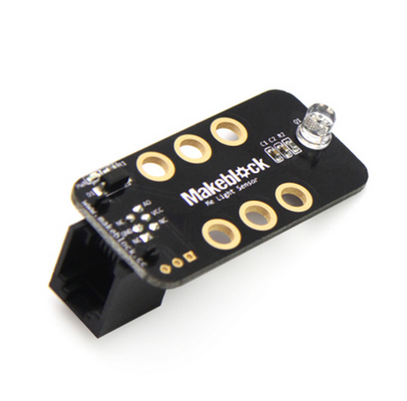

1.概 述
光线传感器是基于半导体的光电效应原理所开发的，其可用来对周围环境光的强度进行检测，还可以被用来检测不同颜色表面的光线差别。用户能够用它来制作一些和光互动的项目，比如智能调光小灯，一个激光通信系统或者更酷的一些事情。本模块接口是黑色色标，说明是模拟信号接口，传感器模块连接主控板上带黑色色标的接口。

2.技术规格
- 工作电压：5V DC
- 工作温度范围:-30°C到70°C
- 模块尺寸：52 x 24 x 18 mm (长x宽x高)
- 控制方式：单模拟口控制
- 模拟输出值:暴露于日光(> 500),晚上(0 ~ 100),室内照明情况(100 ~ 500)

3.功能特性
- 仅对可见光敏感，不需要额外的过滤镜；
- 模块的白色区域是与金属梁接触的参考区域；
- 具有反接保护，电源反接不会损坏IC；
- 支持Arduino IDE编程, 并且提供运行库来简化编程；
- 支持mBlock图形化编程，适合全年龄用户；
- 使用RJ25接口连线方便；
- 模块化安装，兼容乐高系列；
- 配有接头支持绝大多数Arduino系列主控板。

4.引脚定义
光线传感器模块有三个针脚的接头,每个针脚的功能如下表
序号 | 针脚 | 介绍
1 | GND | 接地
2 | VCC | 接电源
3 | AO | 模拟信号输出端
表 1 3-Pin 接口功能

5.接线方式
- RJ25连接
由于光线传感器模块接口是黑色色标，当使用RJ25接口时，需要连接到主控板上带有黑色色标的接口。以Makeblock Orion为例，可以连接到6，7，8 号接口，如图
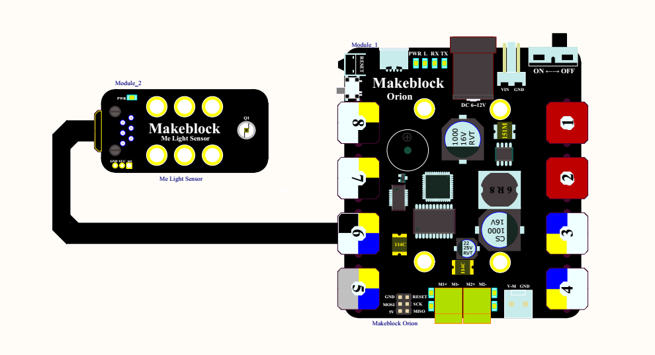
图 1光线传感器模块与Makeblock Orion连接图

- 杜邦线连接
当使用杜邦线连接到Arduino Uno主板时，模块AO引脚需要连接到ANALOG（模拟）口,如下图所示

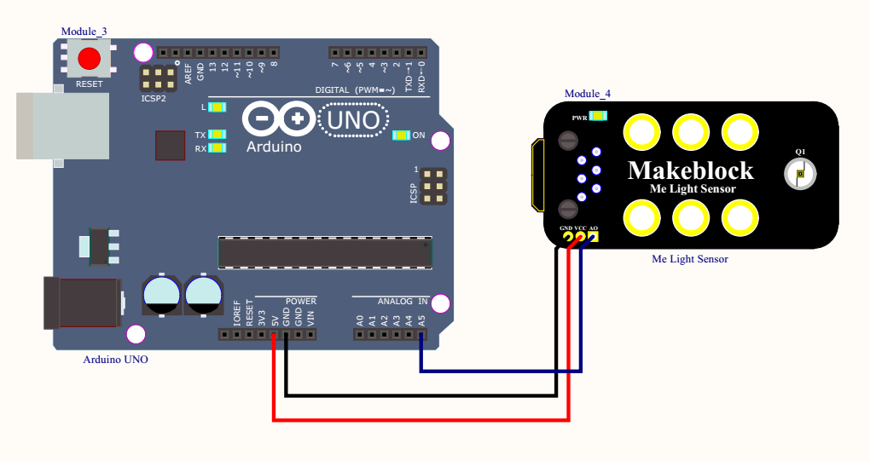
图 2 光线传感器模块 与 Arduino UNO 连接图

6.编程指南
- Arduino编程
如果使用Arduino编程，需要调用库Makeblock-Library-master 来控制光线传感器。本程序通过Arduino编程让光线传感器读取当前光线强度。

01  02  03  04  05  06  07  08  09  10  11  12  13  14  15  16  17  18  19  20 |  | #include "MeOrion.h"  #include <Wire.h>  #include <SoftwareSerial.h>  MeLightSensor lightSensor(PORT_6);  int value = 0;  void setup()  {  Serial.begin(9600);  }  void loop()  {  value = lightSensor.read();  Serial.print("value = ");  Serial.println(value);  delay(100);  }

表 2 光线传感器 函数功能列表
方程 | 功能
MeLightSensor (uint8_t port ) | 选定接口
int read() | 读取光强度值

代码功能介绍： 读取光强检测结果，将结果输出到Arduino IDE 串口监视器您将看到运行结果如下：
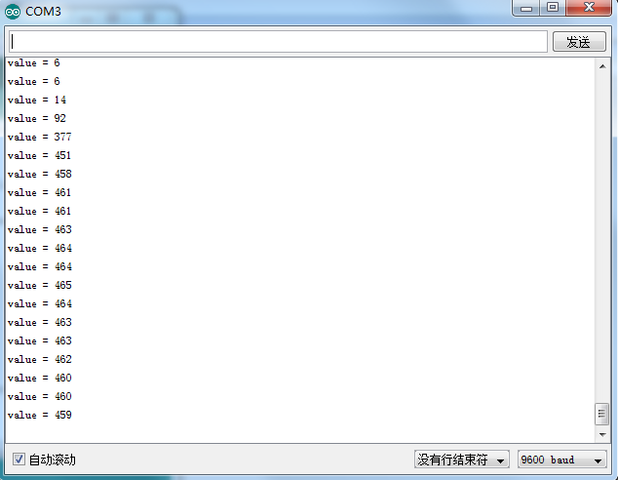
- mBlock编程
光线传感器模块支持mBlock编程环境，如下是该模块指令简介
编程说明 | 介绍
 | 参数： 选定接口；  功能： 返回光线强度数值(范围： 0~980)

以下是如何使用mBlock控制光线传感器模块的例子
LED接收光线，M-Panda会左右移动并说I love sunshine；遮住LED灯，M-Panda会停止移动并说I love night。运行结果如下：
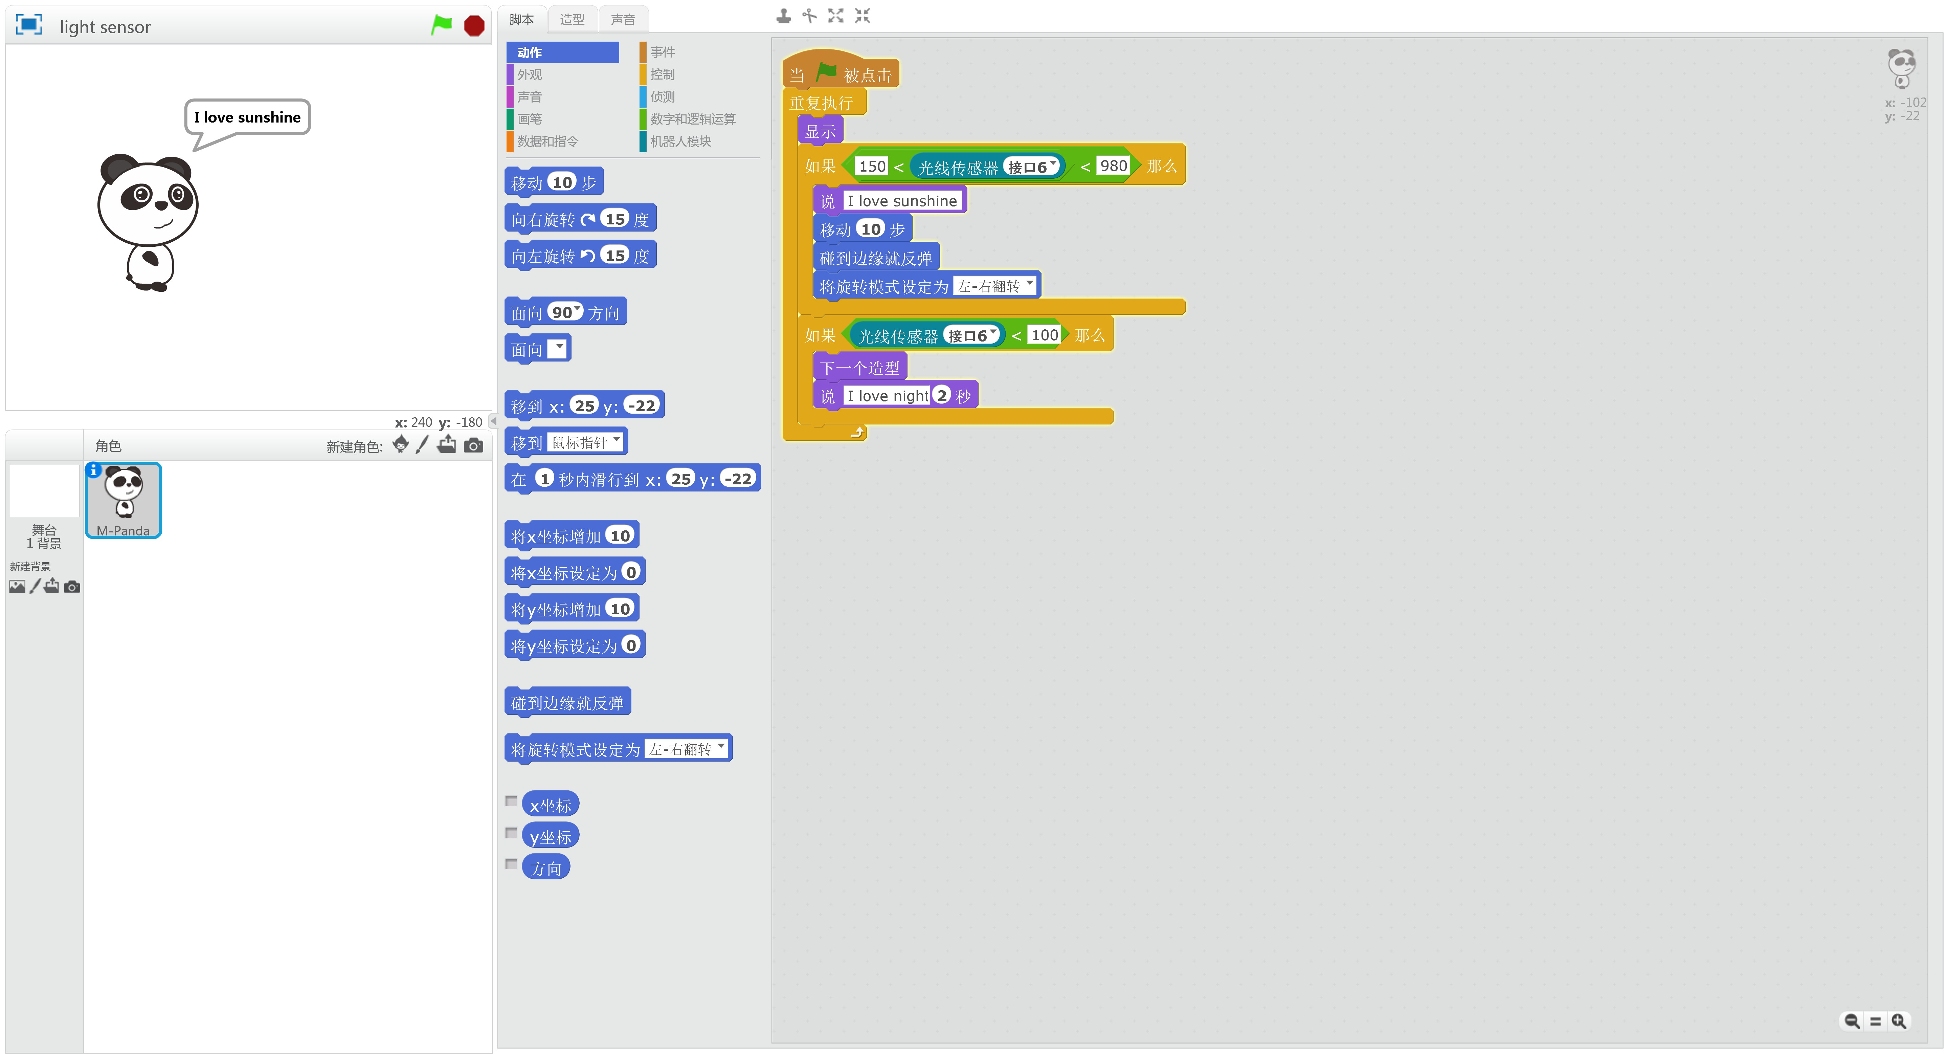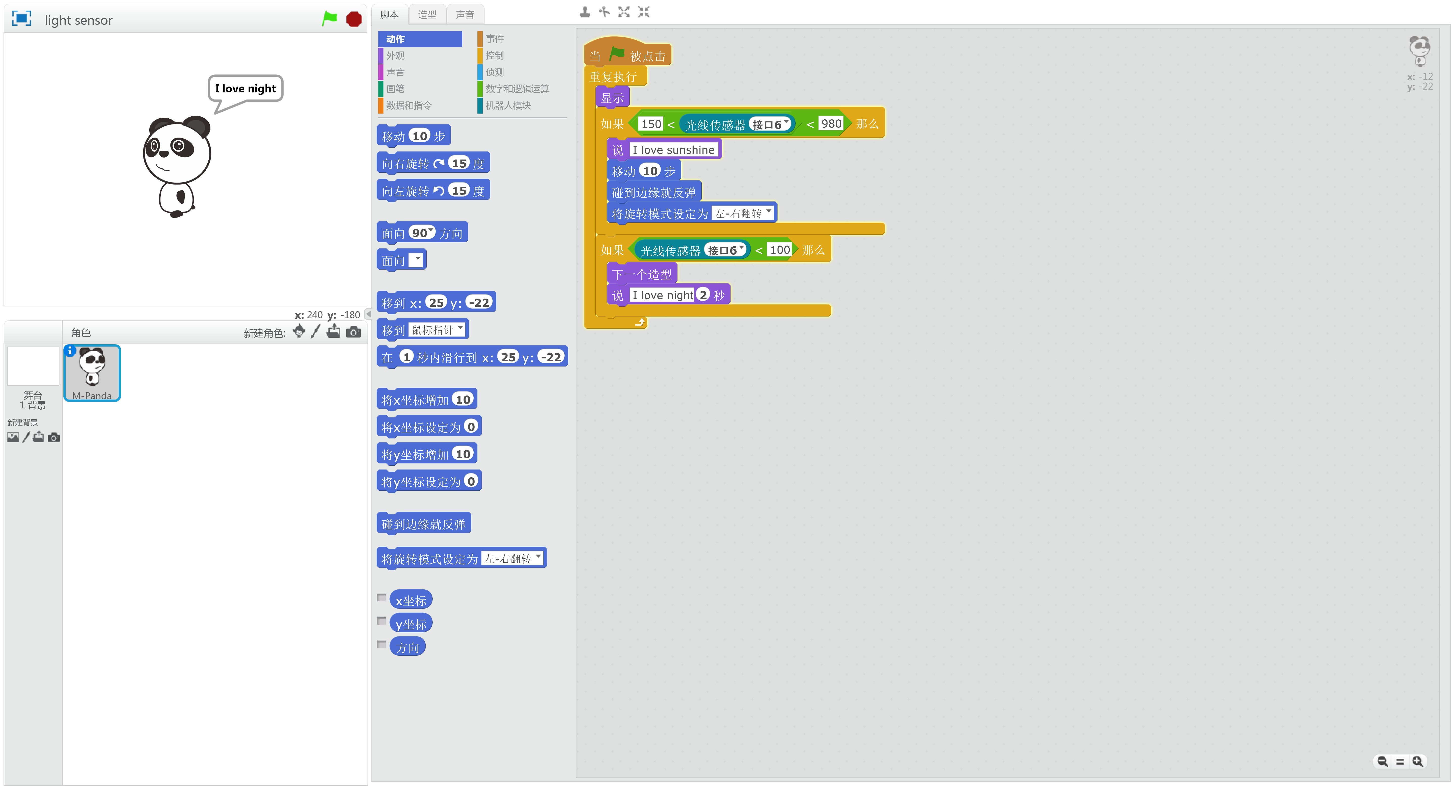

7.原理解析
本模块是基于半导体的光电效应原理所开发的光线传感器，主要部件为光电晶体管，其电阻随光的强度增加而减小，通过和另一电阻串联，输出电阻的分压值，便能将变化的光信号变换为变化的电气信号，并从模拟口输出。此模块反应灵敏，可以制作与光互动的项目，例如：制作可自我调节亮度的小台灯，来确保环境的光强在人体的舒适范围内。

8.相关链接
应用案例及原理图：
http://bbs.makeblock.cc/forum-42-1.html

